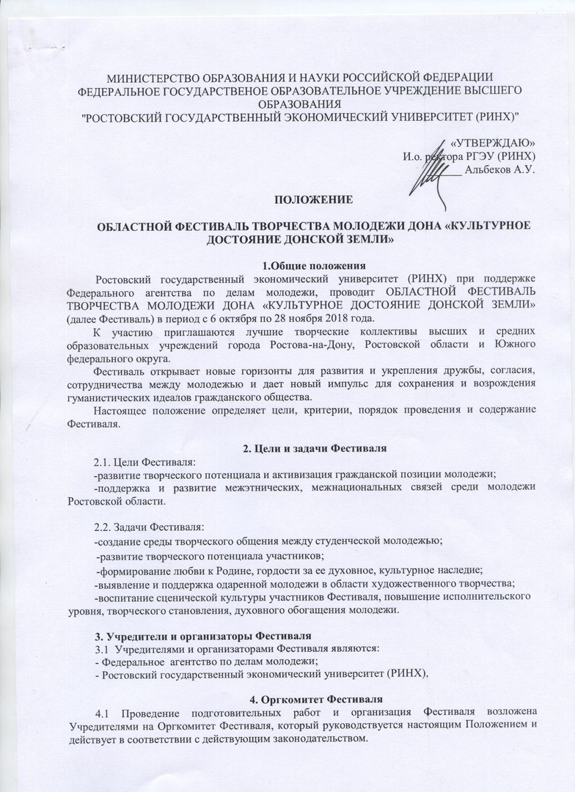

4.2 Оргкомитет:
4.2.1 Состав оргкомитета Фестиваля формируется из представителей учредителей Фестиваля.
4.2.2 Деятельность оргкомитета:
-определяет порядок проведения конкурсных мероприятий;
-утверждает состав жюри конкурса Фестиваля, решение которого не опротестовывается;
- обеспечивает соблюдение прав участников Фестиваля;
- утверждает сроки проведения конкурсов, их содержание и критерии оценки конкурсных испытаний;
- подводит итоги проведения конкурсных испытаний;
- организует итоговые мероприятия Фестиваля.

5. Акции Фестиваля
5.1 Фестиваль состоит из 4х этапов:
5.1.1 флеш моб;
5.1.2 отборочный тур;
5.1.3 арт выставка;
5.1.4 гала-концерт.
6. Номинации Фестиваля
6.1 Фестиваль включает следующие номинации:
- вокал: народный, эстрадный;
- хореография: народная, эстрадная, современная;
- театральные постановки продолжительностью до 20 минут и художественное чтение.
К участию приглашаются ансамбли, приветствуются многочисленные, хорошо костюмированные постановки.

7. Условия проведения фестиваля
7.1 Для участия в Фестивале в рамках номинаций эстрадной, народной музыки, хореографического и театрального искусства необходимо направить заявку (Приложение №1) на адрес электронной почты festival-rinh@mail.ru с пометкой «Фестиваль 2018» в соответствии с требованиями до 15 ноября 2018 года:
- заявки заполняются по всем пунктам;
- заявки направляются в электронном виде в формате Microsoft Office Word прикреплённым файлом;
- после подачи заявки вы получите письмо-уведомлении о том, что ваша заявка зарегистрирована.
Обязательно! Список участников для прохода на территорию проведения Фестиваля направлять отдельным файлом в формате Microsoft Office Word одним письмом вместе с заявкой. Требование к списку участников: ФИО и дата рождения.
Убедительная просьба одни и те же заявки повторно не направлять (не дублировать).
Участники представляют номера продолжительностью до 5 минут.
7.2 После окончания приема заявок всем участникам будет выслан регламент проведения Фестиваля.

8. Сроки проведения
8.1 Фестиваль проводится в соответствии с указанными ниже сроками:
8.1.1 Прием заявок на участие в Фестивале с 15 октября до 15 ноября 2018г.
8.1.2 Флэш моб пройдет 6 октября 2018г на площадях города
8.1.3 Отборочный тур пройдет 27 ноября 2018г в ОДНТ, пл. им. К. Маркса 5/1.
8.1.4 Арт выставка состоится 28 ноября 2018г в ОДНТ, пл. им. К. Маркса 5/1.
8.1.5 Гала концерт, состоится 28 ноября 2018г в ОДНТ, пл. им. К. Маркса 5/1.
Каждому участнику будет предоставлено место для размещения презентационного стенда в холле ОДНТ.
9. Жюри Фестиваля
9.1. Жюри формируется из известных специалистов и работников в области искусств РФ.
9.2 В соответствии с решением жюри участникам могут быть присуждены: звания «Лауреат Фестиваля 1 степени», «Лауреат Фестиваля 2 степени», «Лауреат Фестиваля 3 степени» с вручением соответствующих дипломов. Жюри имеет право наградить специальным дипломом достойного конкурсанта, заведомо уведомив об этом Орг.комитет.
9.3 Жюри определяет лучшие коллективы и исполнителей, которые будут включены в Гала-концерт.
9.4 Решение жюри окончательное и пересмотру не подлежит.
9.5 Работы оцениваются жюри выставлением баллов на оценочных листах, сканы которых будут вывешены в официальной группе в сети «ВКонтакте» Фестиваля.
9.6 Приглашенные члены жюри по окончанию отборочного тура будут давать мастер - классы для участников Фестиваля.

10. Призы Фестиваля
10.1 Статуэтки, дипломы получают Лауреаты 1 степени по номинациям:
- Народный вокал (ансамбль)
- Эстрадный вокал(ансамбль)
- Народный вокал (соло)
- Эстрадный вокал(соло)
- Инструментальное исполнение
- Народная хореография
- Эстрадная хореография
- Театральная постановка
- Современная хореография
- Художественное слово

  - Дипломы получают Лауреаты 2,3 степени по номинациям:
- Народный вокал (ансамбль)
- Эстрадный вокал(ансамбль)
- Народный вокал (соло)
- Эстрадный вокал(соло)
- Инструментальное исполнение
- Народная хореография
- Эстрадная хореография
- Театральная постановка
- Современная хореография
- Художественное слово

10.3 Благодарственные письма получают все вузы участники и организаторы Фестиваля.

Контакты:
Режиссер фестиваля Борисова Ирина Николаевна - 8-952-560-06-92
Организационный комитет: 8(863) 240-35-50, 240-62-66,
Лозина Екатерина Николаевна – 8-903-403-22-76
E-mail: festival-rinh@mail.ru

